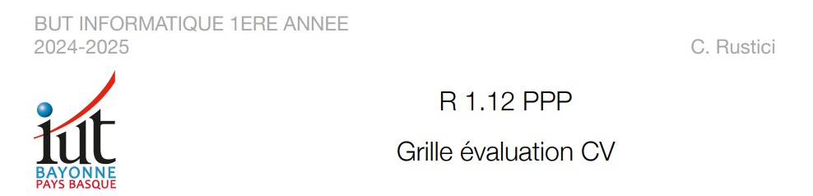

Questionnaire personnel

1. Informations Personnelles :
- Nom :
- Âge :
- Ville d’origine :
- Loisirs et passions :

2. Parcours Scolaire :
- Formation actuelle :
- Établissement :
- Matières préférées :

3. Choix de Formation :
- Formation envisagée :
- Raisons du choix de la formation :

- Objectifs professionnels :

4. Compétences et Expériences :
- Compétences clés :

- Expériences professionnelles : (Avez-vous des expériences de stages, emplois ou bénévolat en lien avec votre formation ?)

5. Vision de l’Avenir :
- Projets futurs : (Que souhaitez-vous accomplir dans les prochaines années ?)

- Impact souhaité : (Quel impact souhaitez-vous avoir dans votre domaine ou votre communauté ?)

6. Questions/Réflexions :
- Quelles sont vos inquiétudes concernant votre choix de formation ?

- Avez-vous des modèles ou des personnes qui vous inspirent dans votre parcours ?

